全自動反無人機系統
指導老師：曾士桓 教授
組員：李潔欣、顏承恩、陳冠元

摘要
本專題旨在開發一套名為全自動反無人機系統，使相關管控人員能快速檢測範圍中之可疑訊號並進行即時監視及驅離，必要時能強制中斷控制器與無人機的訊號。即使管理人員不在電腦前，本系統仍能自行運作，藉由此系統來自動防禦非經授權進入航管區的無人機，達到增強各單位自我防禦之用途，並能解決現有反制無人機方法的缺陷。

背景
無人機是新興科技，雖有其便利性， 但也可能因為使用不當或有心人士惡意運用，影響公共安全，甚至對國家安全造成威脅。近期發生多起無人機墜落，衍生飛安問題，例如：無人機干擾飛航、誤闖禁航區、遭到有心人士惡意運用等。
目前已有市售無人機干擾槍來幫助強迫中斷無人機訊號，但此種干擾槍也存在一些缺點: 干擾槍的設備成本高昂、體積太過笨重，且持有干擾裝置之人員需要持續瞄準並不中斷地發送訊號，無人機才不會被原控制端控制。
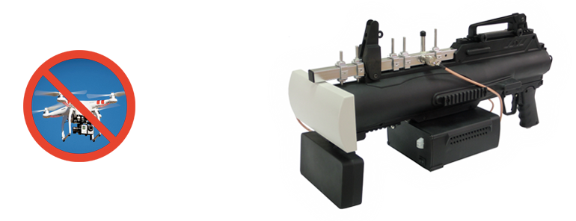
圖一:無人機干擾槍

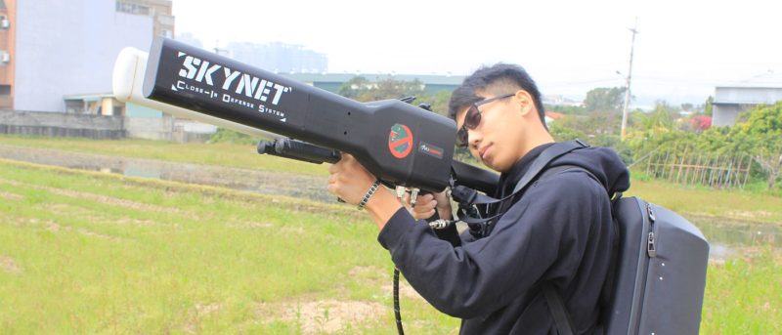
圖2.無人機干擾槍使用方式

  - 研究動機
為了克服現有干擾槍之問題，本團隊決定設計一個系統，能較有效率地讓侵入之無人機失去控制，且不需要持續的瞄準、不必攜帶笨重的裝備，亦可降低整體成本。

1.2研究目的
開發一套便於使用的全自動返無人機系統，與圖形化使用者操控介面結合，能透過雷達表觀測附近所有的訊號。至於攻擊的方式有兩種，除了能手動發動攻擊，也能透過白名單功能，進而選擇自動攻擊模式，達成令入侵指定範圍的無人機與其使用者斷線之目的，該系統所具備之功能詳述如下：

- 圖形使用者介面：
目前手持裝置相當普及，因此系統除了能在一般電腦介面操作，本次開發也預計設計一個手持裝置應用程式 (App)，提供人性化與圖形化之操控介面，而若透過手機App之主要優點為，不須為全自動反無人機系統提供額外的操作介面，用一般手機即可操控，可有效降低成本。

- 雷達表：
雷達表可以顯示附近訊號的所有位置，使用者可經由點選來顯示該訊號與目前使用者所在位置的相對距離，以及用不同的顏色來區分我方無人機、敵方無人機、以及其他的一般訊號。
- 白名單：
使用者可藉由白名單管理視窗來設置友方無人機，以利在自動攻擊模式時判斷哪些訊號不須攻擊。
- 手動攻擊模式：
使用者啟用手動模式後可以攻擊有被偵測到的任何類型訊號。
- 自動攻擊模式：
使用者啟用自動攻擊模式後可以自動攻擊沒有在白名單內的無人機訊號。

- 案例介紹與需求描述
2.1建構使用個案圖-描述項目與事件條列式對照

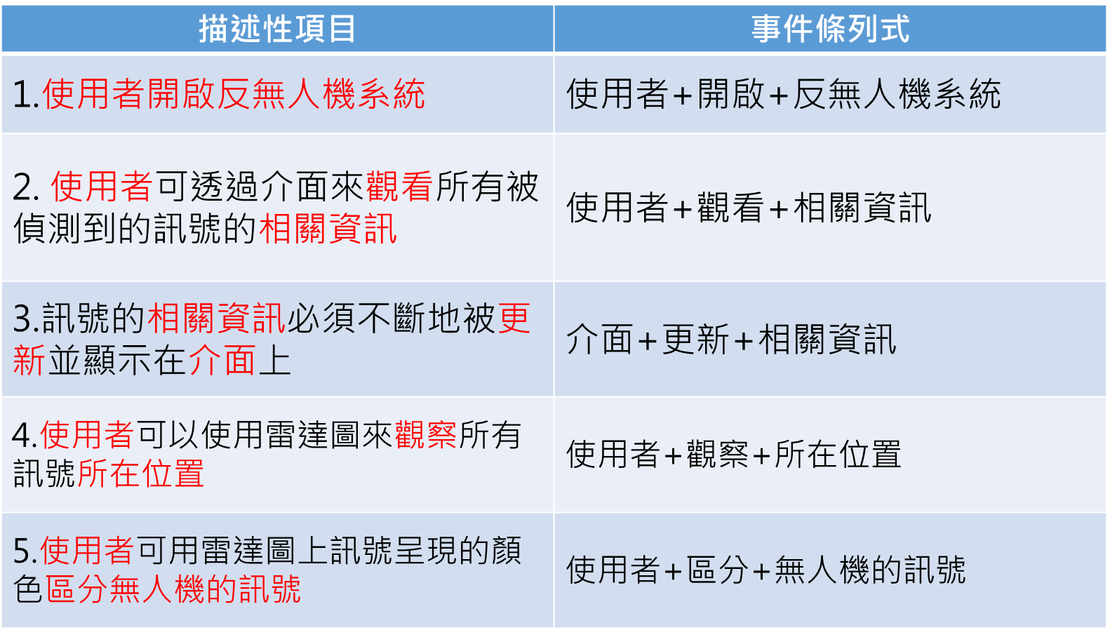
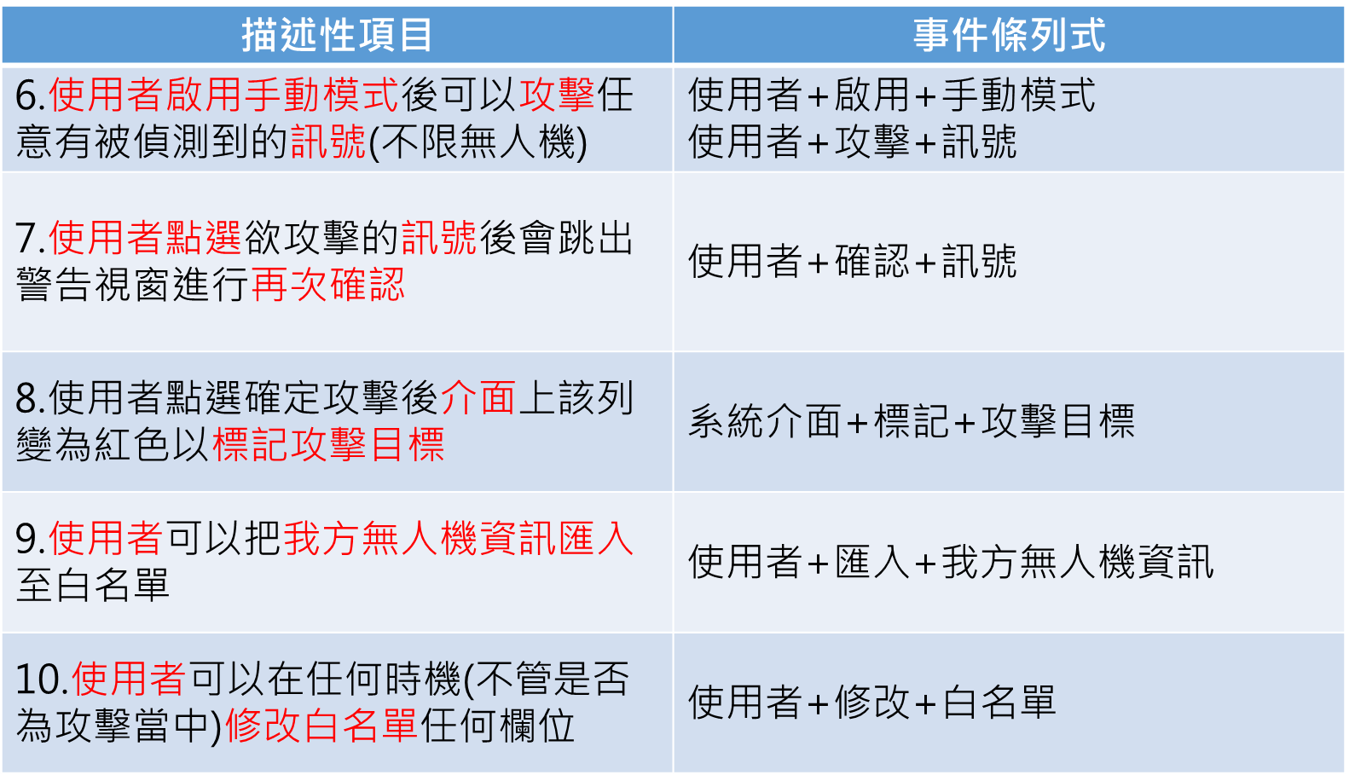
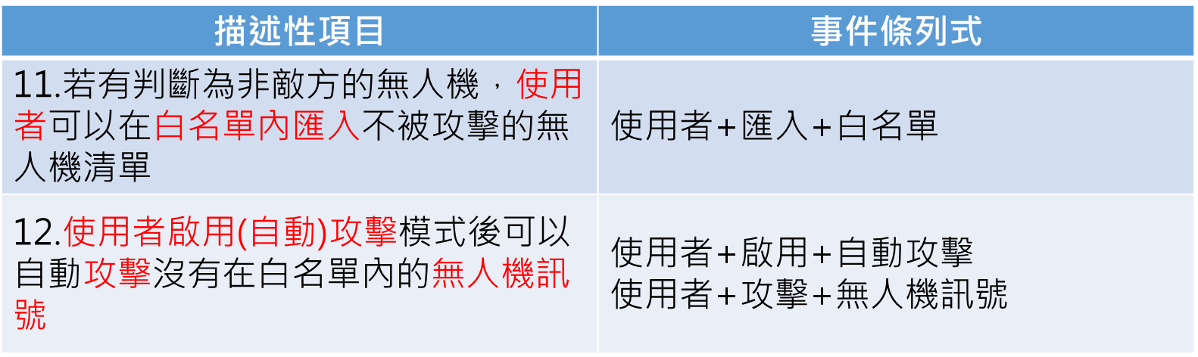 我們希望使用者開啟系統即可開始偵測周圍訊號，並可透過介面來觀察偵測到的訊號相關資訊，另外，較詳細的訊號位置資訊使用者須開啟介面上的雷達圖來查看。雷達圖會把非我方的無人機以顏色作區別。
攻擊訊號分為兩種模式，分別是手動以及自動。若使用手動攻擊則使用者可以攻擊任意訊號，不分是否為無人機訊號。而使用自動攻擊則是連續攻擊不在白名單上的無人機訊號。白名單內容可以在攻擊當中或攻擊前一次匯入，或者手動單筆輸入。

2.2描述使用個案-使用個案文件

2.2-1查看訊號相關資訊:
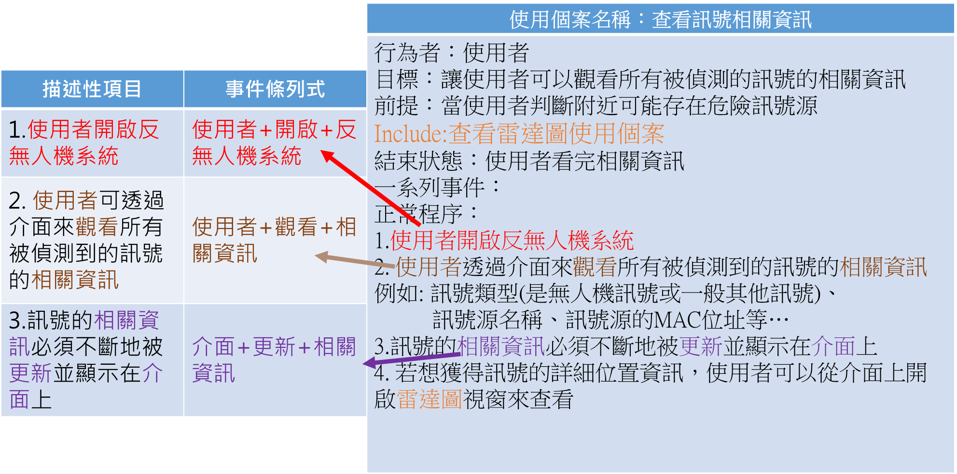
2.2-2查看雷達圖:

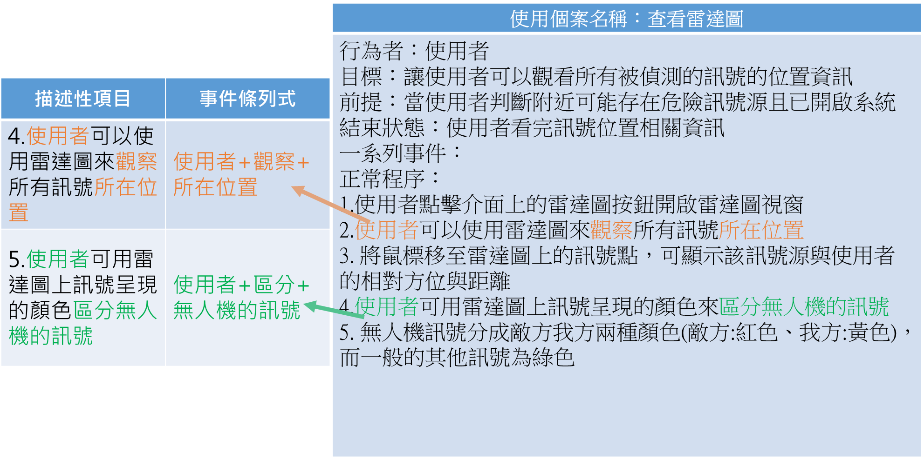

2.2-3手動攻擊訊號:
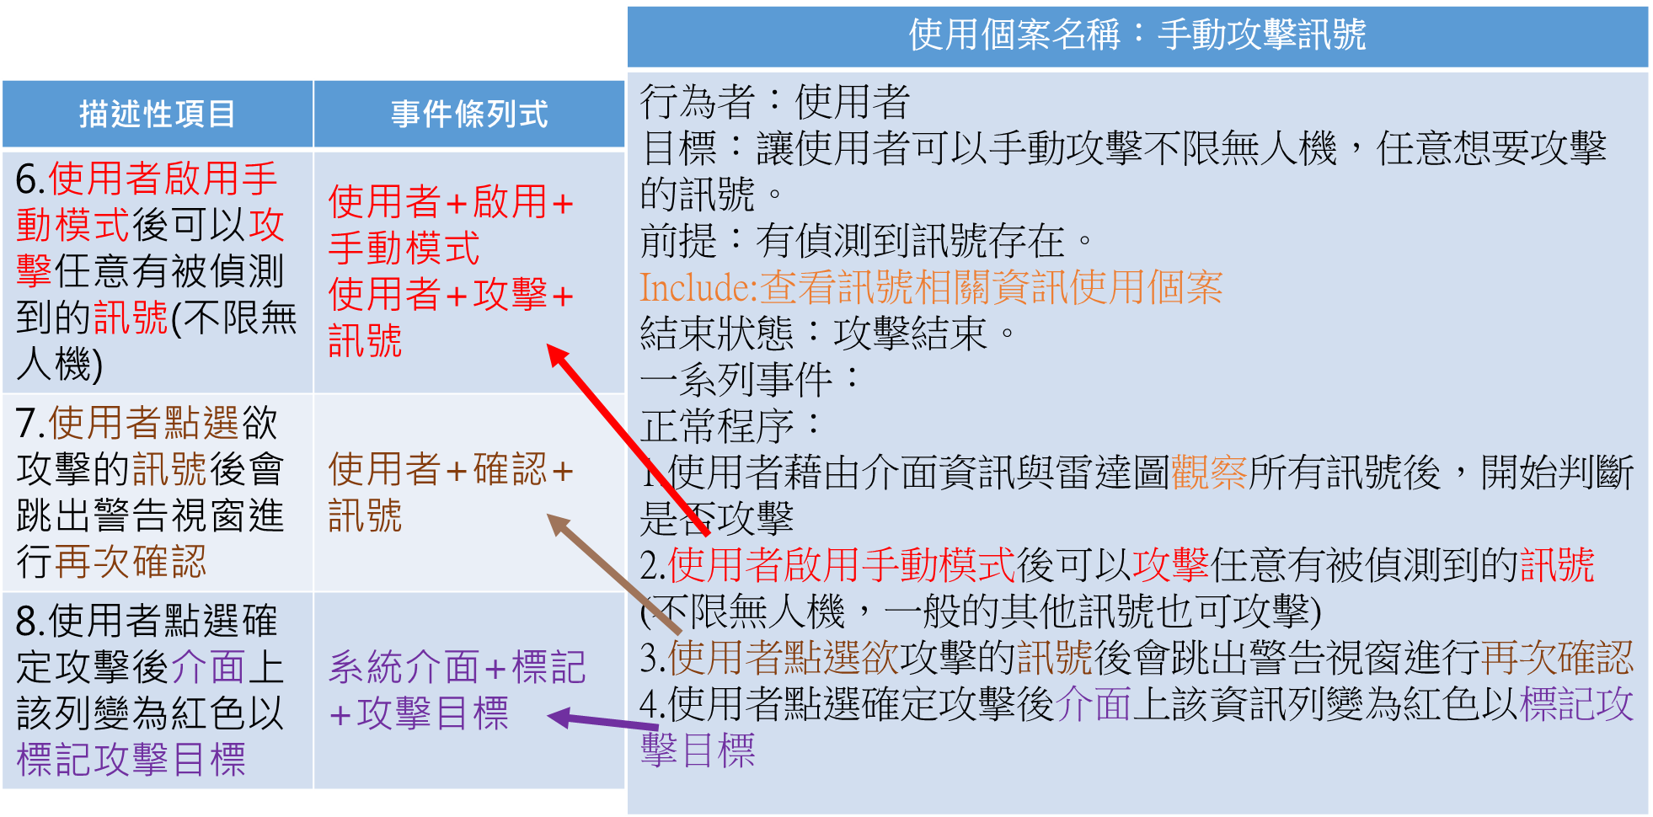

2.2-4設定白名單:

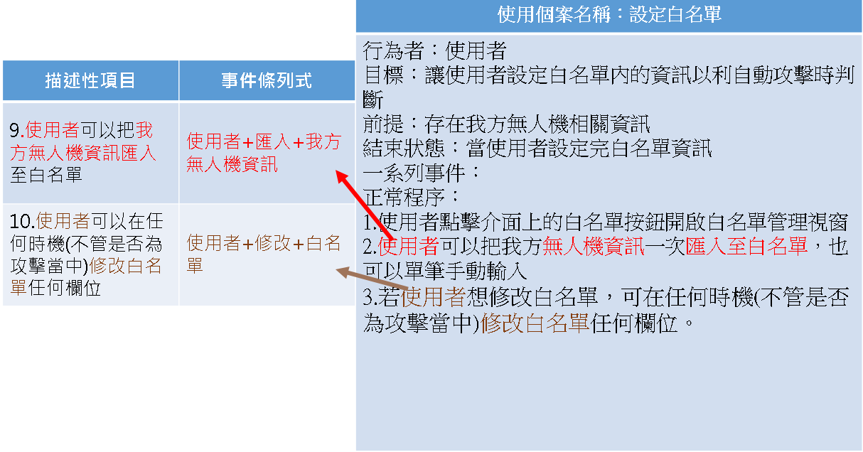

2.2-5自動攻擊無人機:
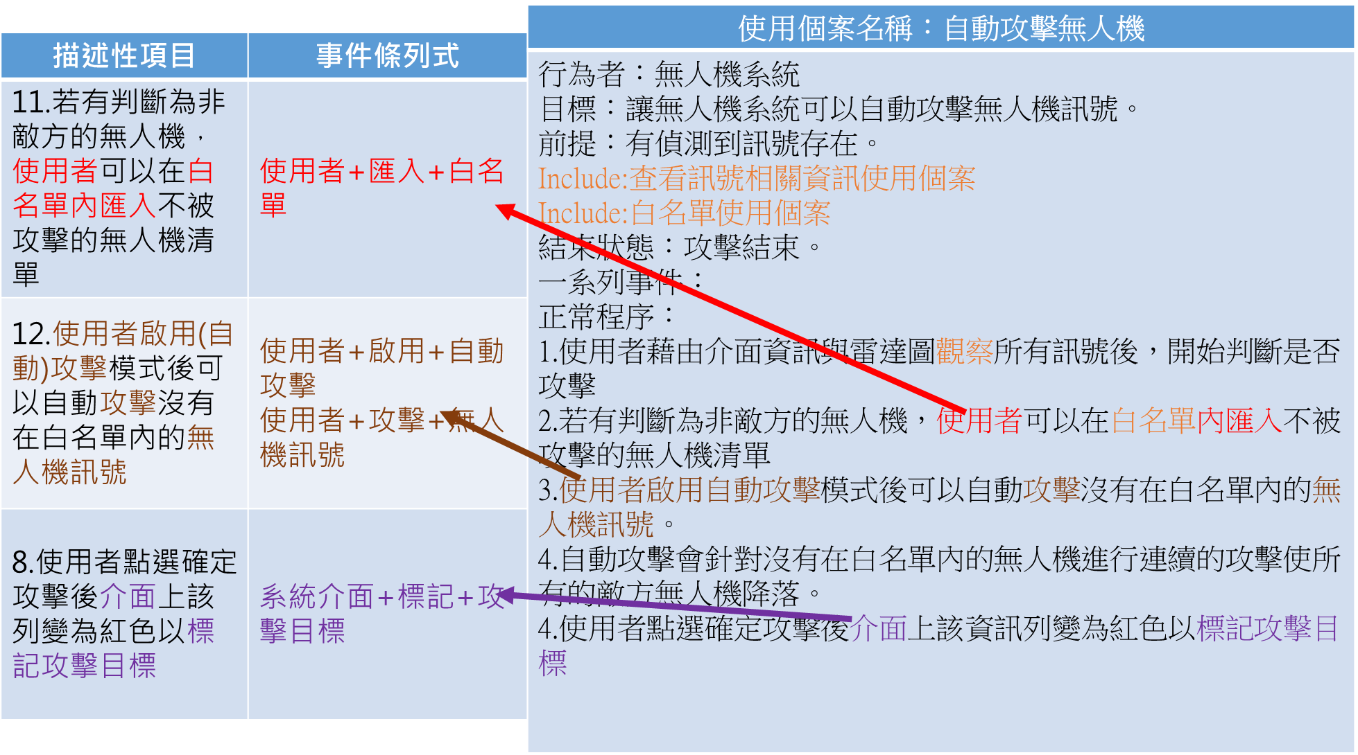

2.3使用個案圖-全自動反無人機系統使用個案圖

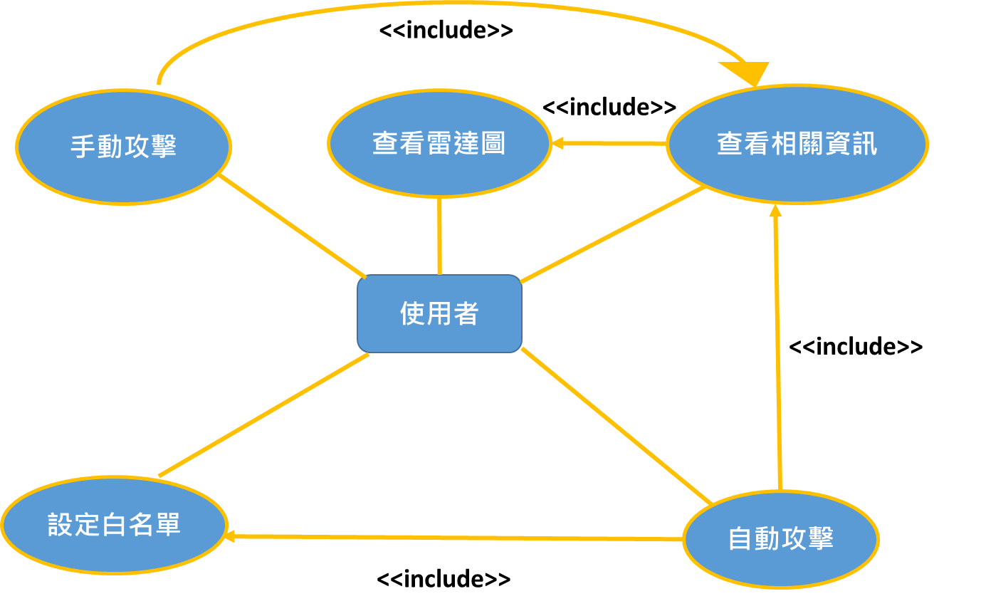

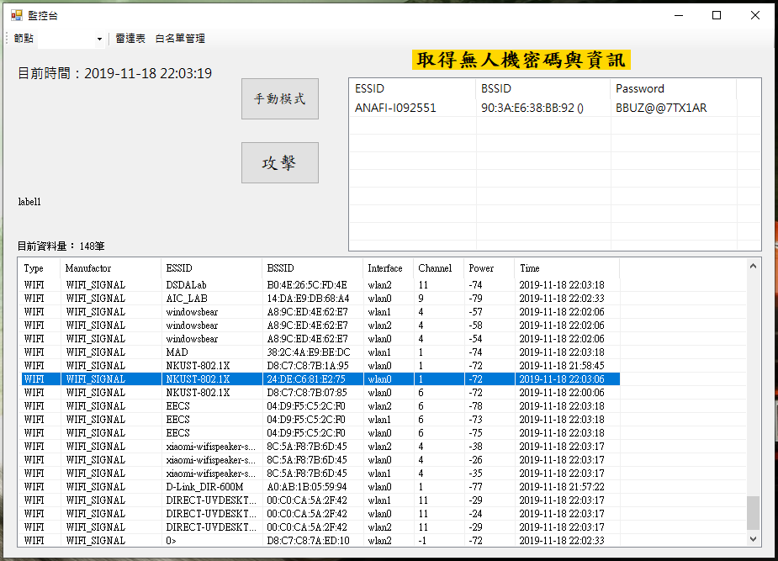

圖三:介面示意圖

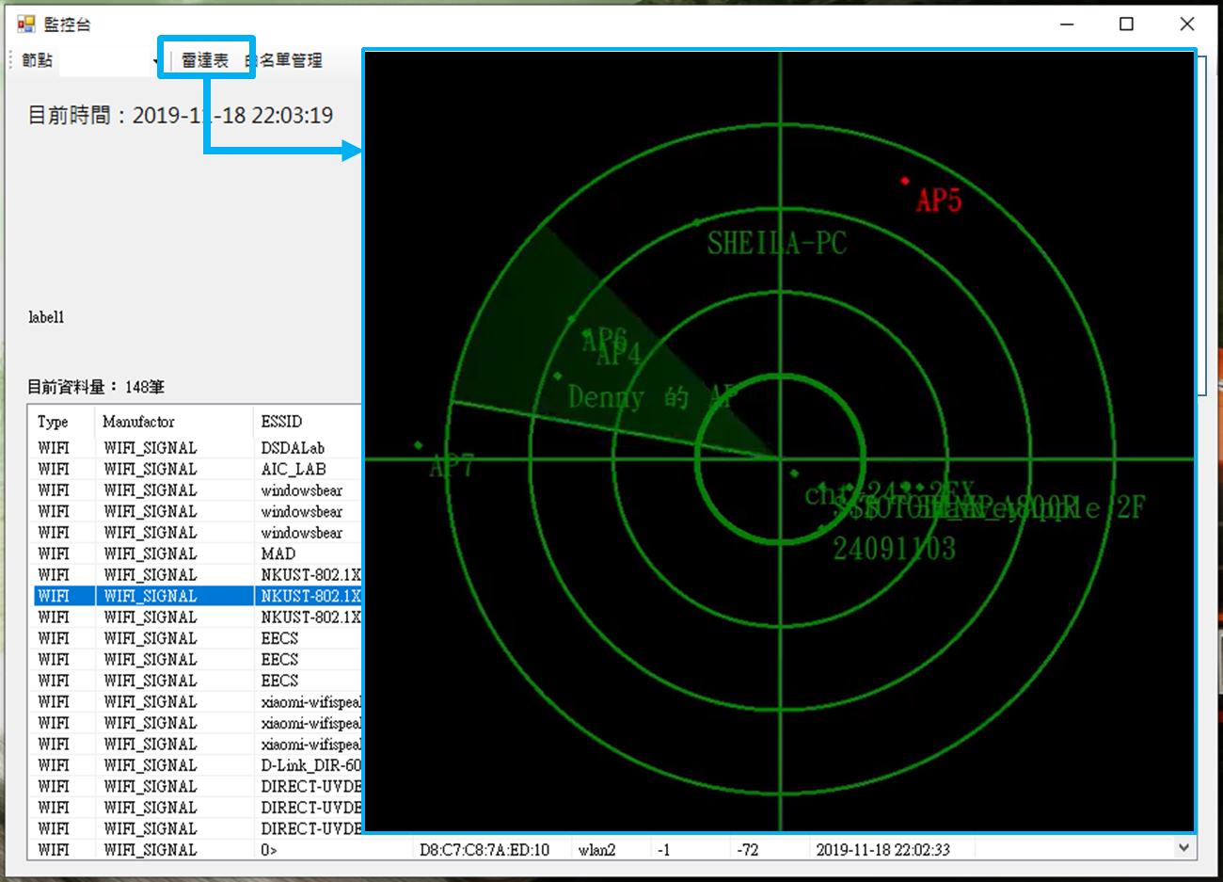

圖四:雷達圖

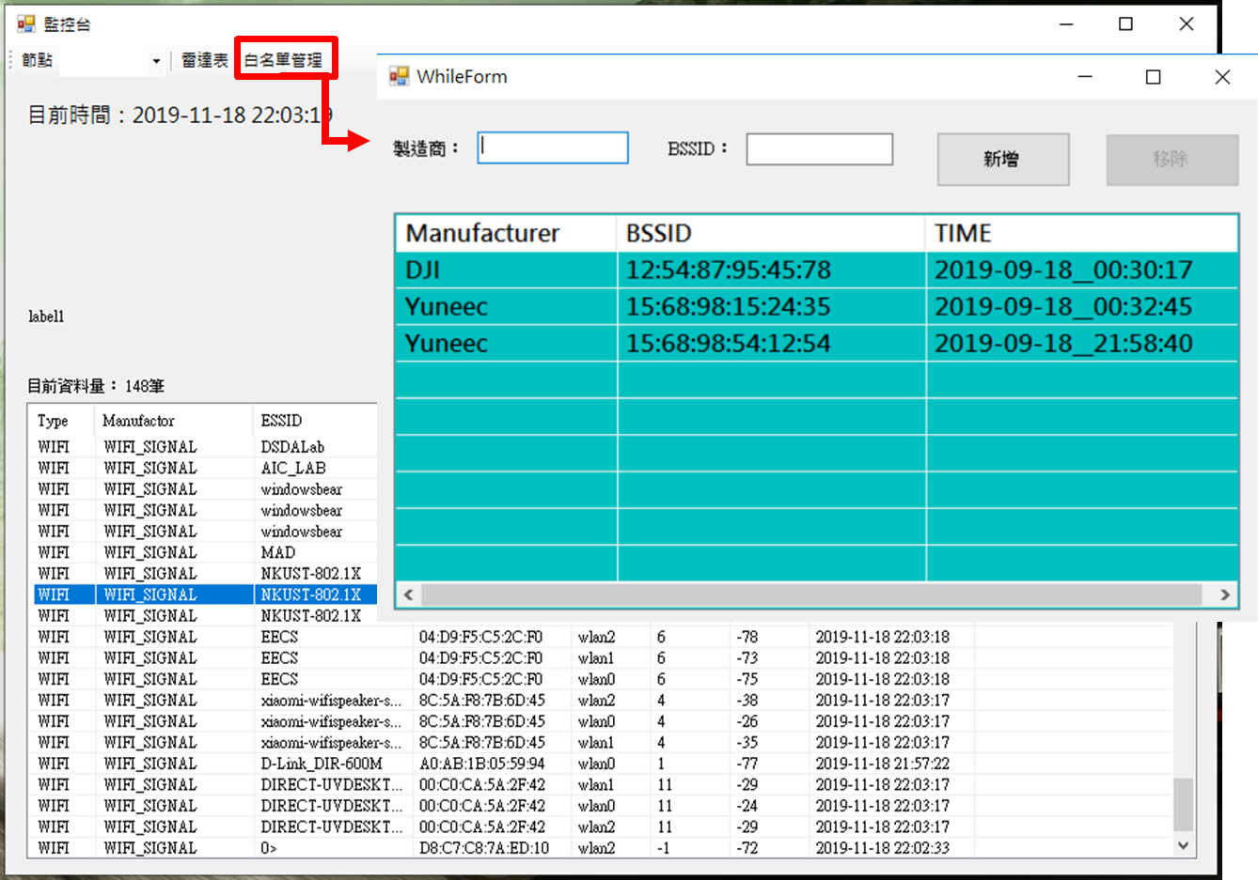

圖五:白名單管理示意圖

參考文獻

圖一:無人機干擾槍http://www.jiunan.com.tw/tw/defense/MulticopterDefender_s.html
圖2.無人機干擾槍使用方式https://dronesplayer.com/uav-drone/%E5%8F%8D%E
7%84%A1%E4%BA%BA%E6%A9%9F%E6%9C%80%E5%BC%B7%E6%AD%A6%E5%99%A8-%E9%9B%BB%E7%A3%81%E7%A0%B2%E6%8A%80%E8%A1%93%E5%A4%A7%E6%8F%AD%E7%A7%98/
誌謝

組員報告分工

學號 | 姓名 | 主要工作項目 | 貢獻度(%)
0651115 | 李潔欣 | Word報告撰寫、PPT製作  Word報告修改、PPT修改、上台報告 | 55%
0651031 | 顏承恩 | Word報告撰寫、PPT製作、上台報告 | 35%
0551109 | 陳冠元 | 參與報告內容討論、上台報告 | 10%

